Московская олимпиада школьников по ИСТОРИИ (2023/24 уч. г.)
Отборочный этап
5 класс
Задание 1. Выберите все верные утверждения
- Первобытный этап развития человечества учёные разделили на периоды: палеолит, криолит, неолит.
- Окаменелые останки питекантропа («человека прямоходящего») были впервые обнаружены в Юго-Восточной Азии.
- Кроманьонцы – прямые предки современных людей.
- К современным индоевропейским народам принадлежат филиппинцы и египтяне.
- Рисунки первобытных художников встречаются в том числе и на территории России.
- Древнейшие люди жили поодиночке, а не большими племенами.
- Примерно 1 млн лет назад начался последний ледниковый период, который закончился 150-100 тыс. лет назад.
- Впервые рисунки первобытных людей обнаружил в XIX веке испанский археолог-любитель Марселино Санс де Саутуола.
- Неолитической революцией называют переход от присваивающего к производящему хозяйству.
- Австралопитек («человек умелый») был так назван, потому что использовал примитивную письменность.

Ответ: 2, 3, 5, 8, 9
За каждый правильный ответ – 1 балл. Если выбрано больше 8 утверждений, то 0 баллов. За каждый неверный выбор штраф – 1 балл. Максимум за задание – 5 баллов.

Задания 2-3. Рассмотрите схему и выполните задания.
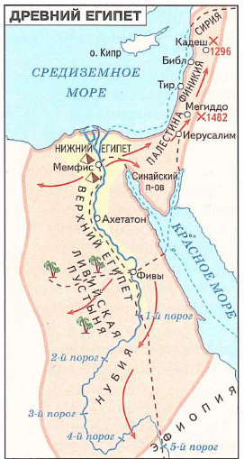
№ 2. Опираясь на схему, подберите из предложенного списка к началу предложений соответствующие окончания.

- На схеме обозначен город…
2) На схеме присутствует обозначение…
3) На схеме обозначены … моря
4) Красными стрелками на схеме обозначены
5) На схеме обозначена река, которую древние египтяне называли…
6) На схеме обозначено место сражения, в котором победа была одержана…

А) Чёрное и Мраморное
Б) войсками фараона Тутмоса III
В) одного из чудес света
Г) рекой жёлтого дракона
Д) Средиземное и Красное
Е) который был столицей единого египетского царства
Ж) завоевательные походы фараонов
З) пути расселения египтян
И) «рекой, дающей жизнь»
К) Сфинкса
Л) объединенными войсками Сирии и Палестины
М) в котором находилась крупнейшая библиотека клинописных текстов, которая не сохранилась до наших дней
Ответ: 1-Е, 2-В, 3-Д, 4-Ж, 5-И, 6-Б
За каждое верное соотнесение 1 балл. Максимум за задание 6 баллов.

№3. Выберите изображения, связанные с городами, названия которых обозначены на схеме.
1)  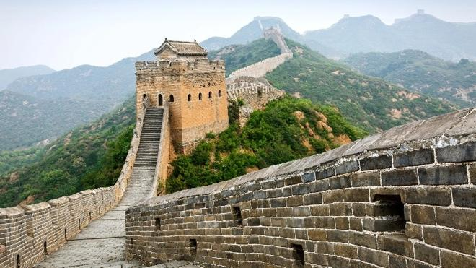 | 2)  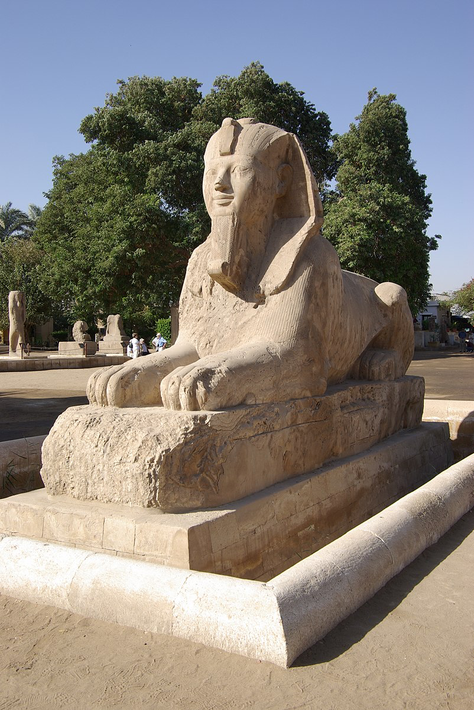
3)  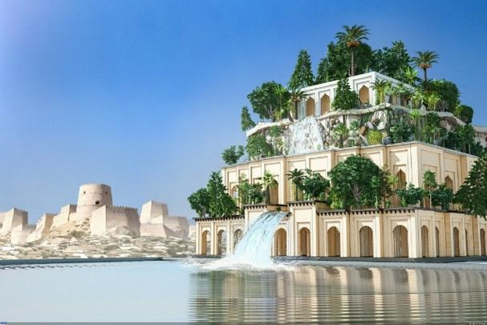 | 4)  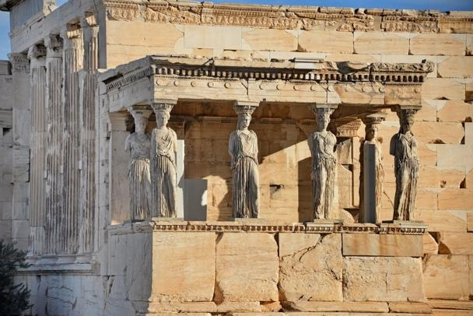
5)  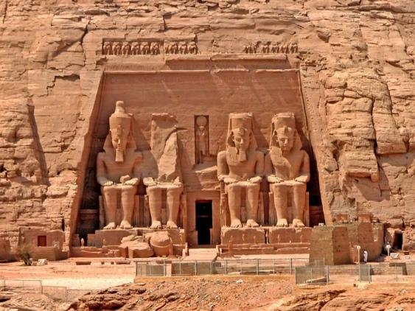 | 6)  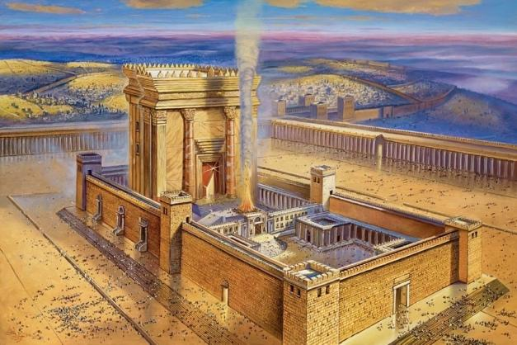

Ответ: 2, 6.
За каждый правильный ответ – 1 балл. Если выбрано больше 4 утверждений, то 0 баллов. За каждый неверный выбор штраф – 1 балл. Максимум за задание – 2 балла.

Задание 4. Прочитайте отрывок из наскальной надписи и укажите царя, имя которого пропущено в тексте.
«Я — ____________, царь великий, царь в Персии, царь стран, сын Виштаспы (1) внук Аршамы (2), Ахеменид (3). Ахурамазда (4) дал мне это царство. Ахурамазда помог мне овладеть этим царством. Милостью Ахурамазды (4) я владею этим царством. Вот, что сделано мною после того, как я стал царём. Сын Кира (5) Камбиз (6) из нашего рода был царём здесь. У этого Камбиза (6) был брат Бардия (7), от одной матери, одного отца с Камбизом (6). Затем Камбиз (6) убил этого Бардию (7). Когда Камбиз (6) убил Бардию (7), народ не знал, что Бардия (7) убит. Затем Камбиз (6) отправился в Египет. После этого народ стал мятежным, и много лжи стало в стране и в Персии, и в Мидии, и в других странах».
- Ашшурбанапал
- Дарий I
- Рамсес II
- Ашока
- Соломон
- Эхнатон
Ответ: 2.
За верный ответ 1 балл.
Задание 5. Укажите цифру, которой в тексте обозначено имя персидского бога.
Ответ: 4
За верный ответ 1 балл.
Задания 6-8.
Рассмотрите изображения и выполните задания.
№6. Установите соответствие между изображениями и их текстовыми описаниями. Обратите внимание, что среди изображений есть лишнее.

1)  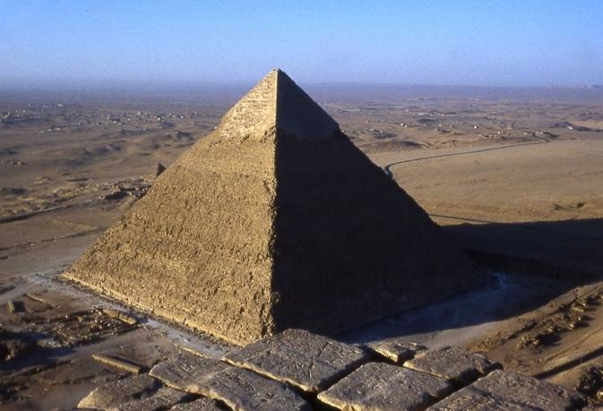 | 2)  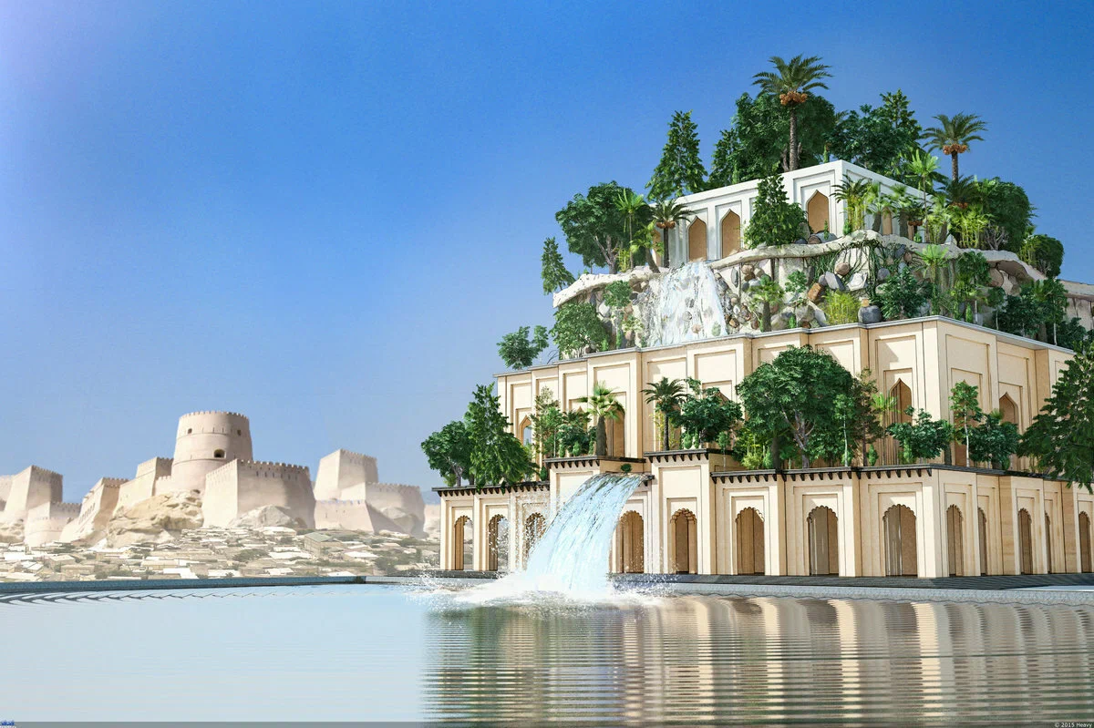
3)  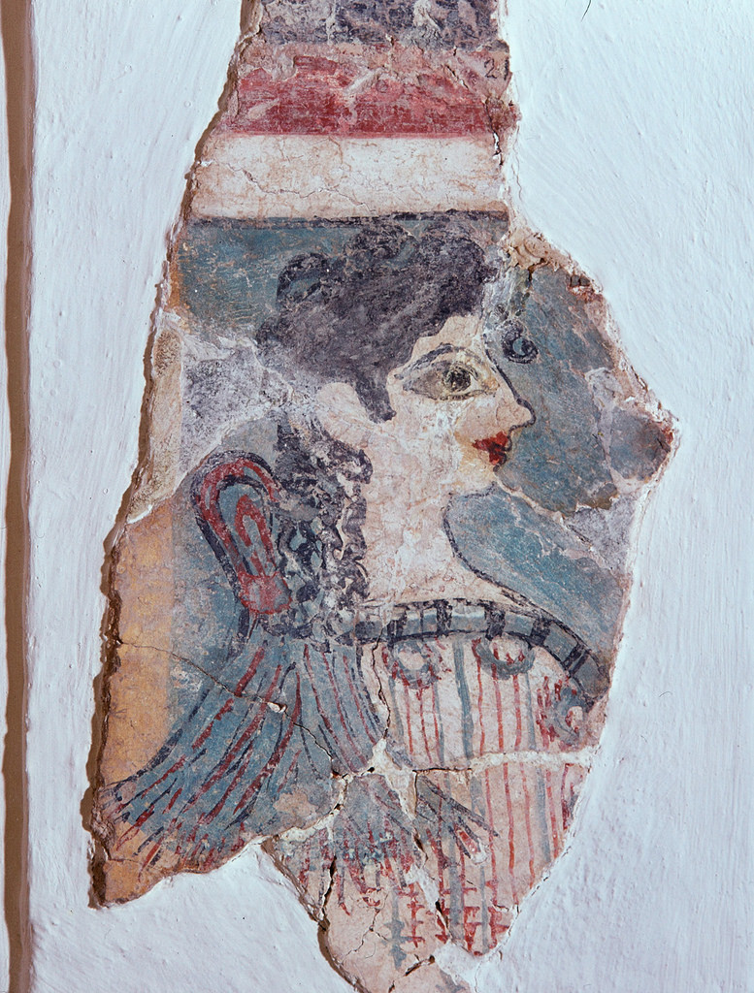  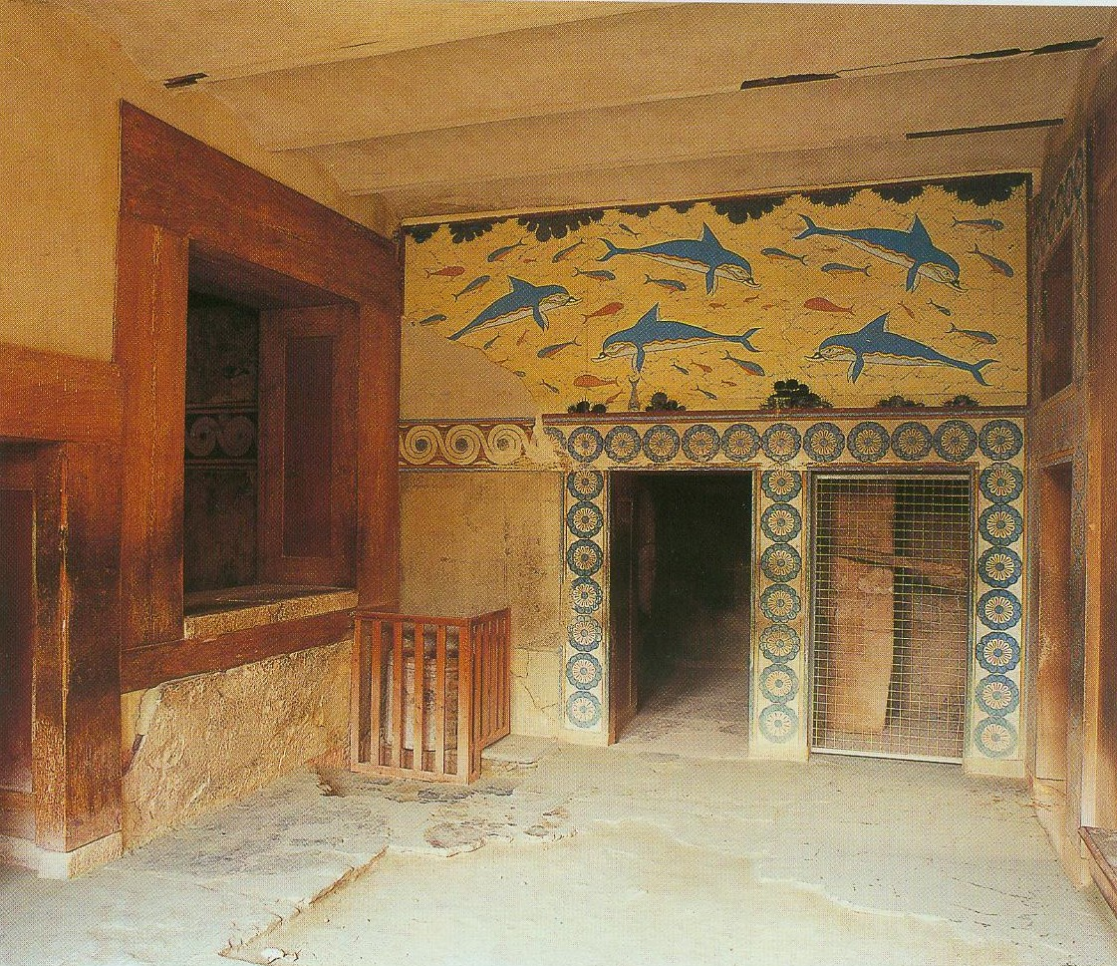 | 4)  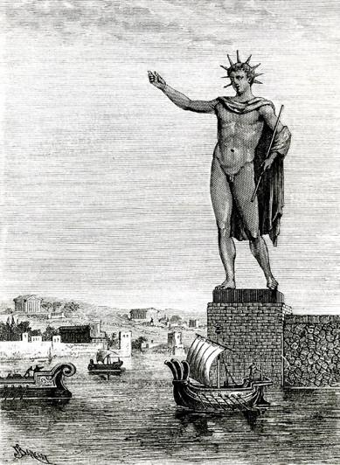
5)  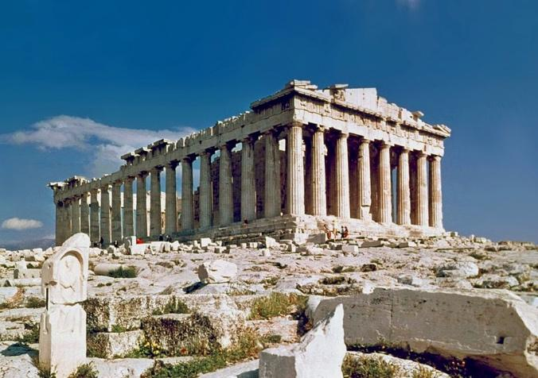 | 6)  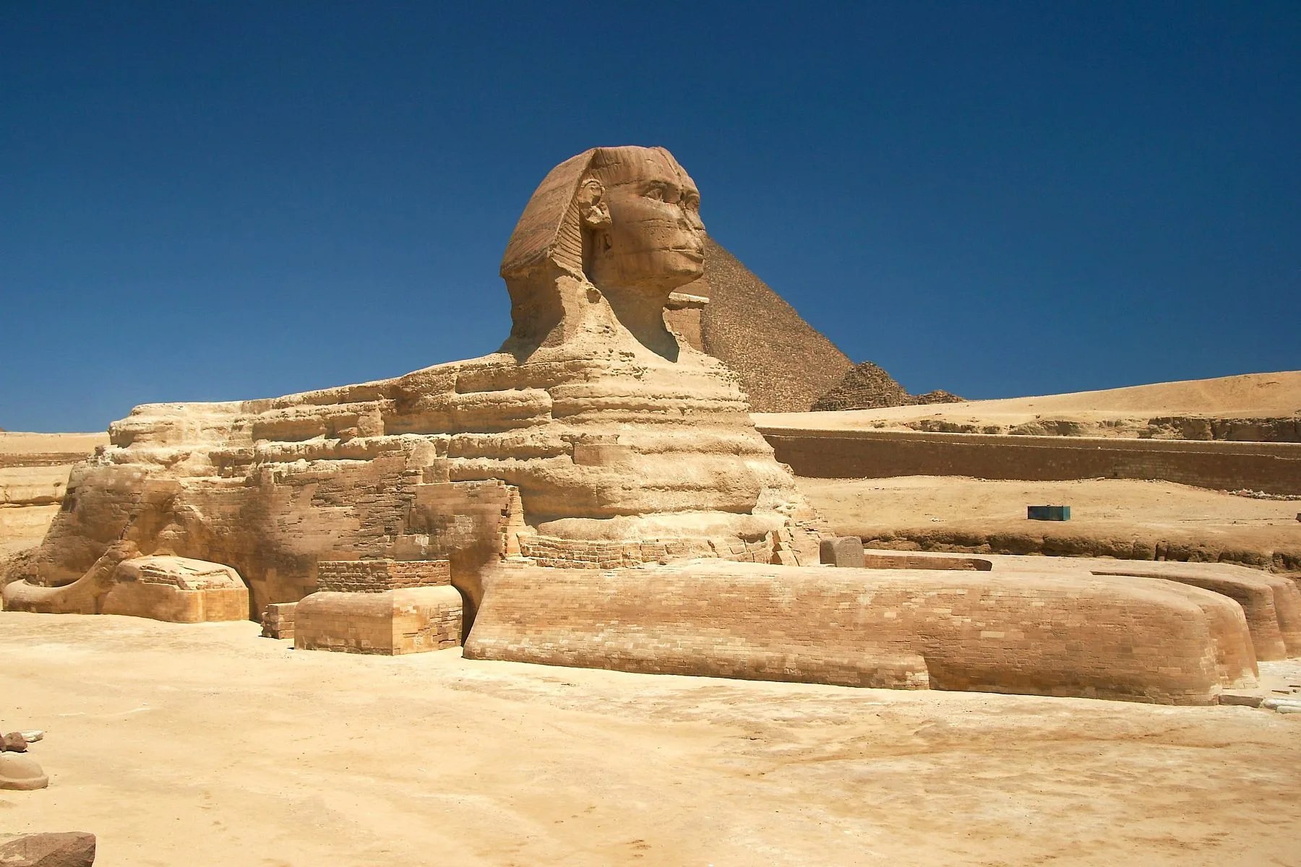

А) «Считается, что это сооружение простояло всего 50 лет, а потом сильно пострадало во время землетрясения. Его остатки простояли почти восемь веков, пока не были окончательно разобраны. Как писал античный историк Страбон, даже фрагменты были столь большими, что лишь немногие могли обхватить обеими руками маленькую часть объекта».
Б) «На центральном канале сада Саргона стоял увеселительный павильон с колоннами, из которого открывался вид на великое топографическое творение: рукотворный садовый холм. Этот курган был засажен кедрами и кипарисами и был создан по образцу иностранного ландшафта, гор Аманус на севере Сирии, который так поразил ассирийских царей. В своих плоских дворцовых садах они построили точную копию того, с чем столкнулись».
В) «Полы были вымощены камнем; стены парадных залов имели фресковую роспись: среди наиболее известных изображений – «царь-жрец», образы придворных дам («парижанка») и другие. С северо-запада к дворцу примыкала широкая лестница, ступени которой служили зрительскими местами во время театральных представлений. Около 1450 до н. э. дворец и город пережили катастрофическое землетрясение и извержение вулкана на о. Санторин, но продолжали функционировать как резиденция правителей».
Г) «И, как я очень хорошо помню, переводчик, который читал мне надпись, объяснил, что на всё это было израсходовано тысяча шестьсот талантов серебра. Если это верно, то сколько же денег пошло на железные орудия, на хлеб и одежду для рабочих, так как строительство всех этих сооружений продолжалось двадцать лет, и, кроме того, немало времени понадобилось на ломку и перевозку камней и сооружение подземных покоев для усыпальницы».
Д) «Меж колоннадою и крышей высокою полосою всё здание опоясывал фриз: вереница прямоугольных барельефов, словно каменные картины. В каждом были две фигуры, схватившиеся друг с другом в поединке. Здесь тоже шла борьба между разумом и стихией, с каждой из четырёх сторон — по-своему. На западной стороне, под Афиной и Посейдоном, бились афиняне с амазонками — когда-то в мифические времена эти неистовые женщины приходили на Аттику войной. На северной стороне бились греки с троянцами. На южной стороне бились лапифы с кентаврами — полулюдьми-полуконями. А на восточной стороне, над входом, под фронтоном с рождением Афины, шла самая страшная борьба — между богами и гигантами, между светлым мировым разумом и тёмными силами природы».

Ответ:
1 | 2 | 3 | 4 | 5
Г | Б | В | А | Д
За каждое верное соотнесение 1 балл. Максимум за задание 5 баллов
Задание 7. Выберите сооружение (-я), находящееся (-иеся) в стране, в которой была выпущена монета.
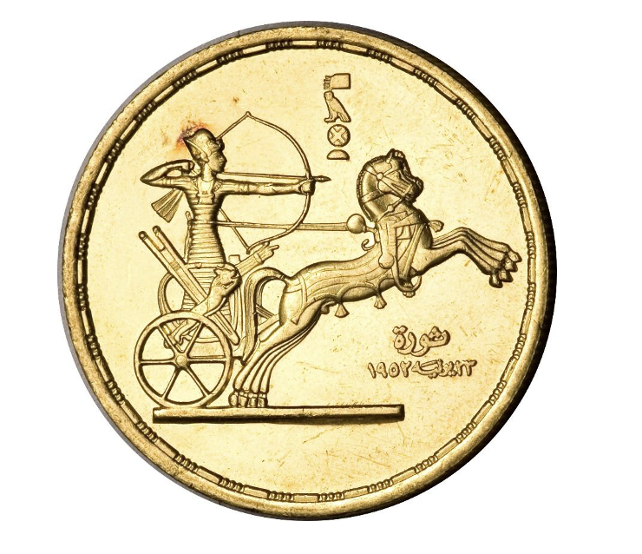
Ответ: 1, 6
За каждый правильный ответ – 1 балл. Если выбрано больше 4 утверждений, то 0 баллов. За каждый неверный выбор штраф – 1 балл. Максимум за задание – 2 балла.

Задание 8. Выберите изображения, которыми могли бы быть проиллюстрированы события, упомянутые во фрагменте Д.

1)  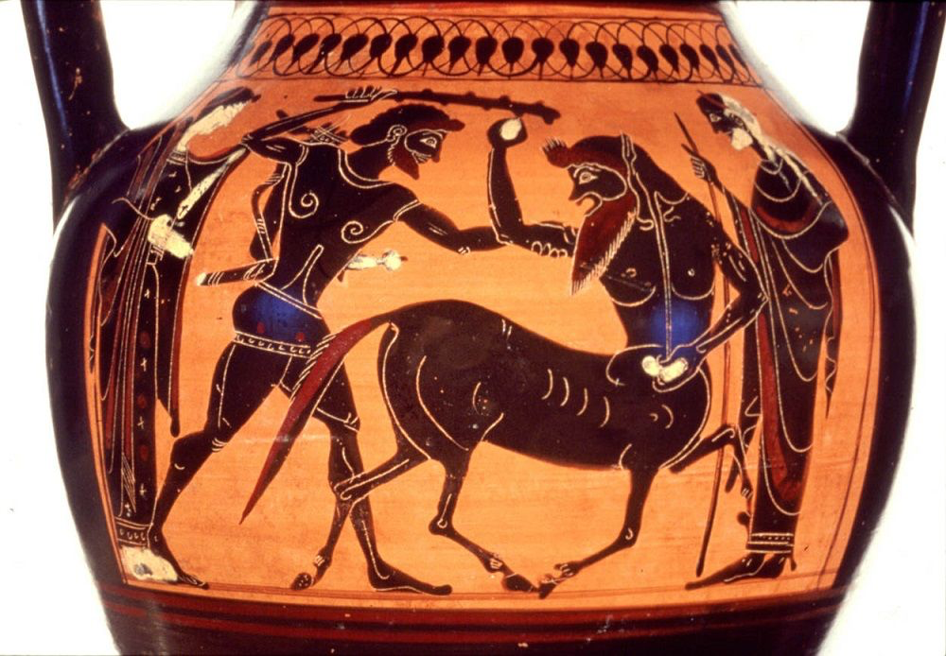 | 2)  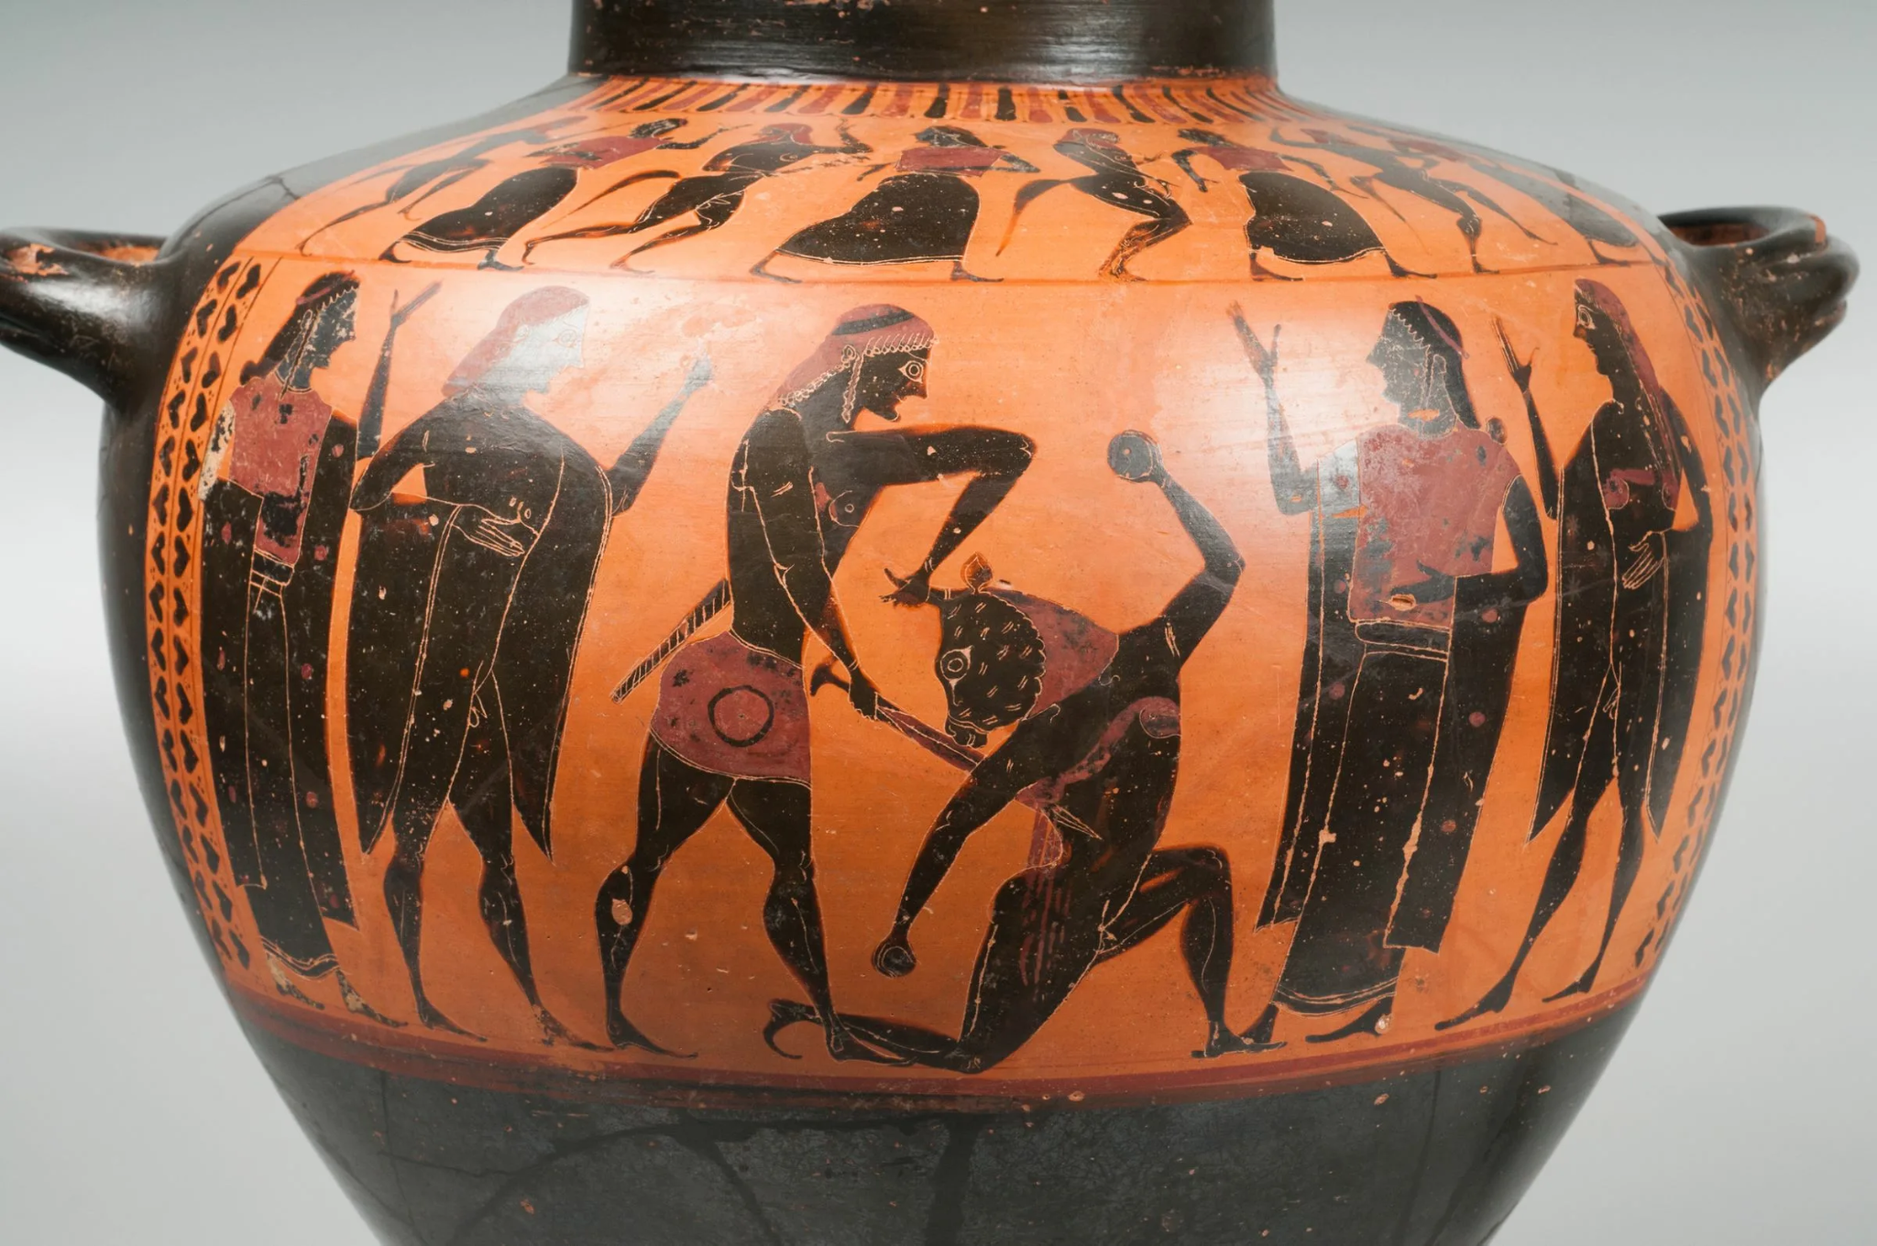
3)  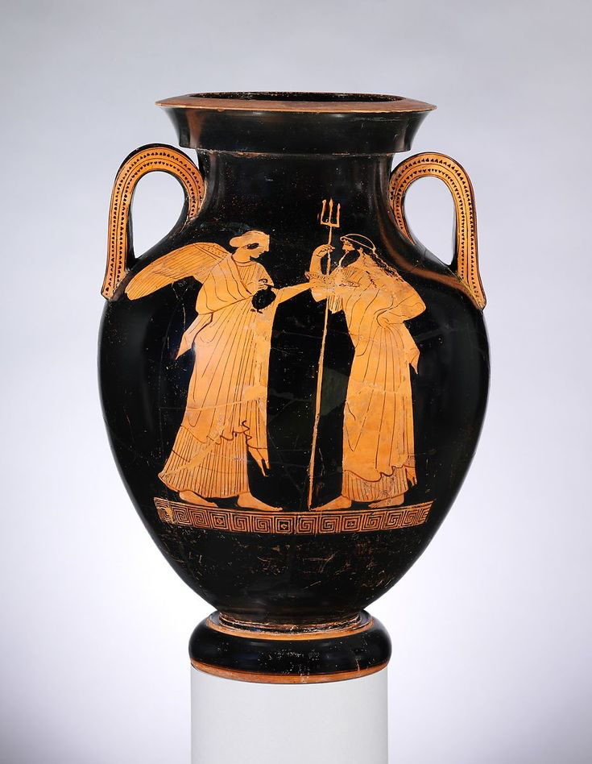 | 4)  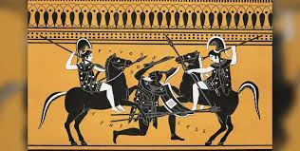
5)  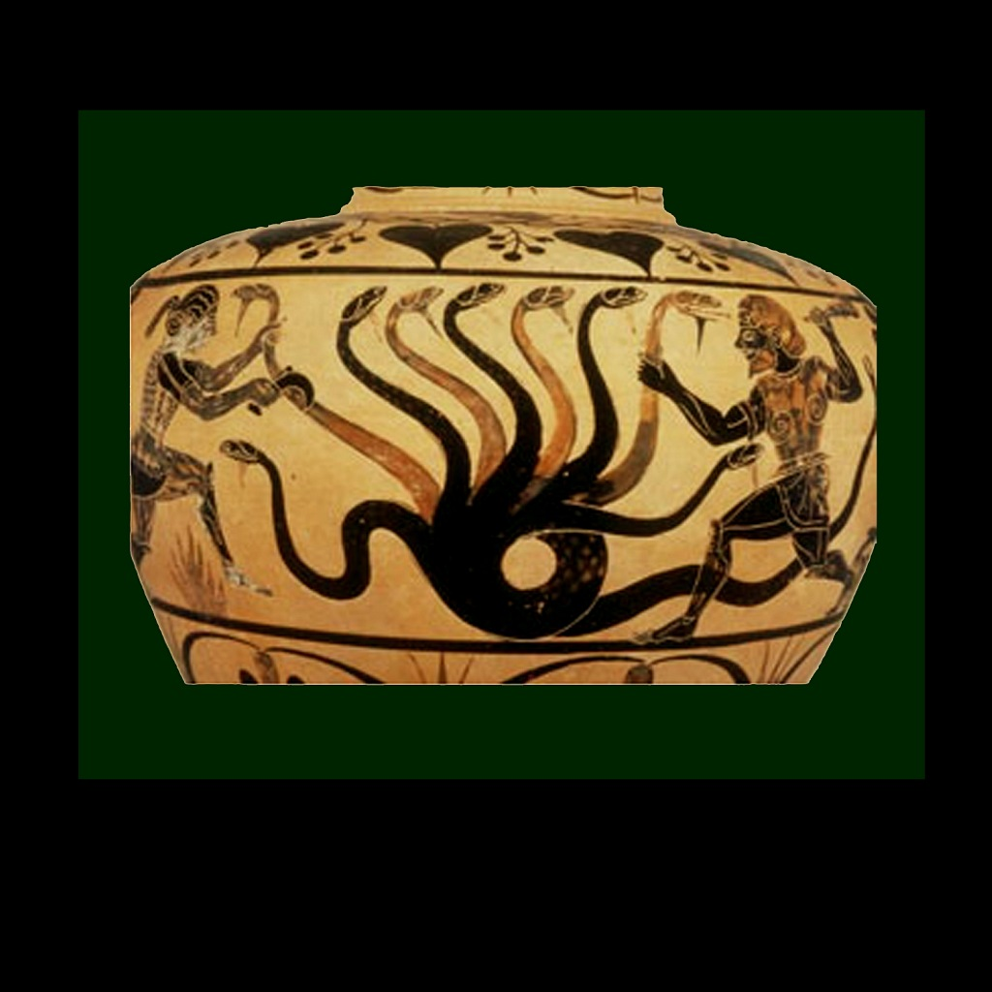 | 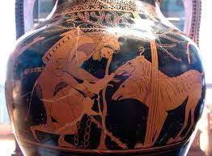6)

Ответ: 1,3,4.
За каждый правильный ответ – 1 балл. Если выбрано больше 4 утверждений, то 0 баллов. За каждый неверный выбор штраф – 1 балл. Максимум за задание – 3 балла.
Задание 9. Прочитайте текст и укажите название описанной игры.
«В Древней Индии войско состояло из пехоты, конницы, колесниц и слонов. Но индийцы считали, что царское могущество не в количестве воинов, а в искусном руководстве государством. Более всего полезен царю мудрый советник-брахман. В Индии придумали игру для царей, которая должна была научить их правильно управлять государством и войском».
Ответ: Шахматы, чатуранга
За верный ответ 1 балл.
Задание 10. Прочитайте текст и выполните задание.
Выберите из приведённого списка исторические артефакты, которые исследователь, о котором идёт речь в тексте, мог бы обнаружить внутри открытого им сооружения.
«За этим ходом могло находиться всё, буквально всё, что угодно, и мне пришлось призвать на помощь всё моё самообладание, чтобы не предаться искушению сейчас же взломать дверь и продолжать поиски», - записал Картер в своём дневнике после того, как он заглянул в проделанное им в двери отверстие. Теперь, когда он верхом на ослике спускался по склону Долины царей, им овладело жгучее нетерпение. Внутренний голос нашептывал ему, что после шести лет бесплодного труда он наконец стоит на пороге великого открытия; и всё-таки он – трудно не восхищаться этим – принимает решение засыпать раскоп и ждать возвращения лорда Карнарвона, своего друга и сотрудника».

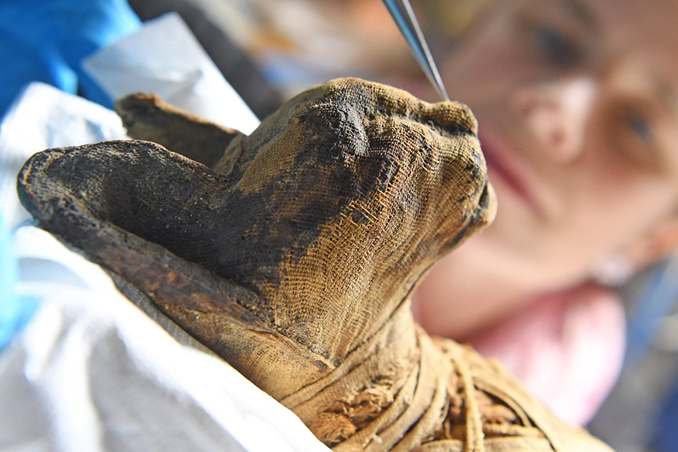 | 2)  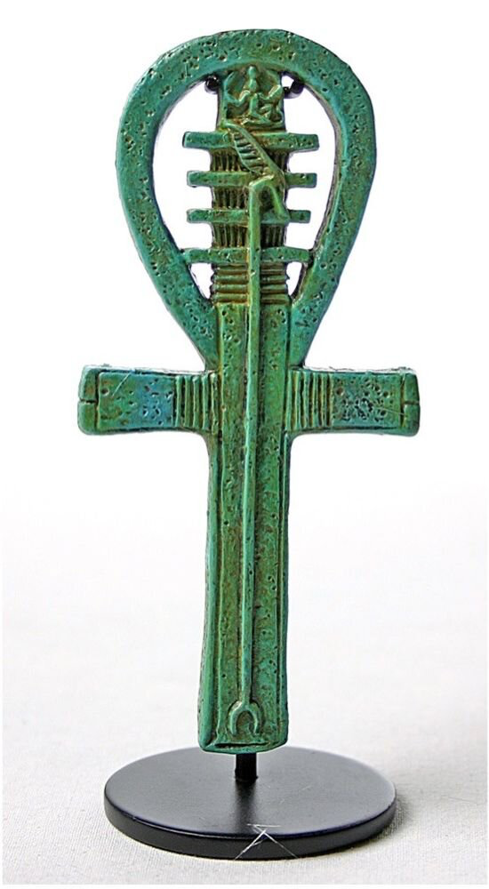
3)  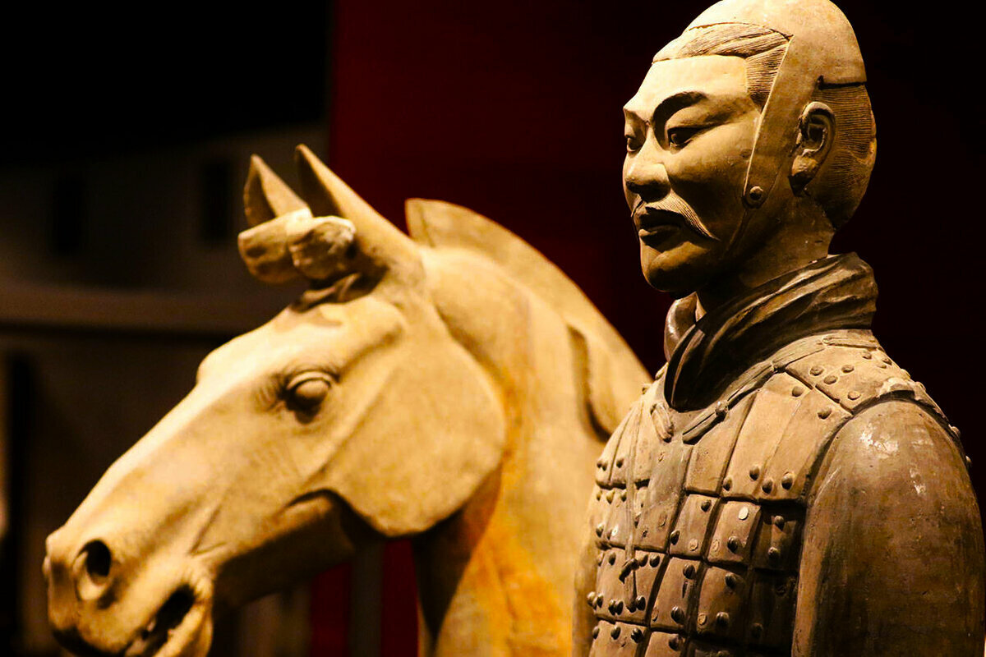 | 4)  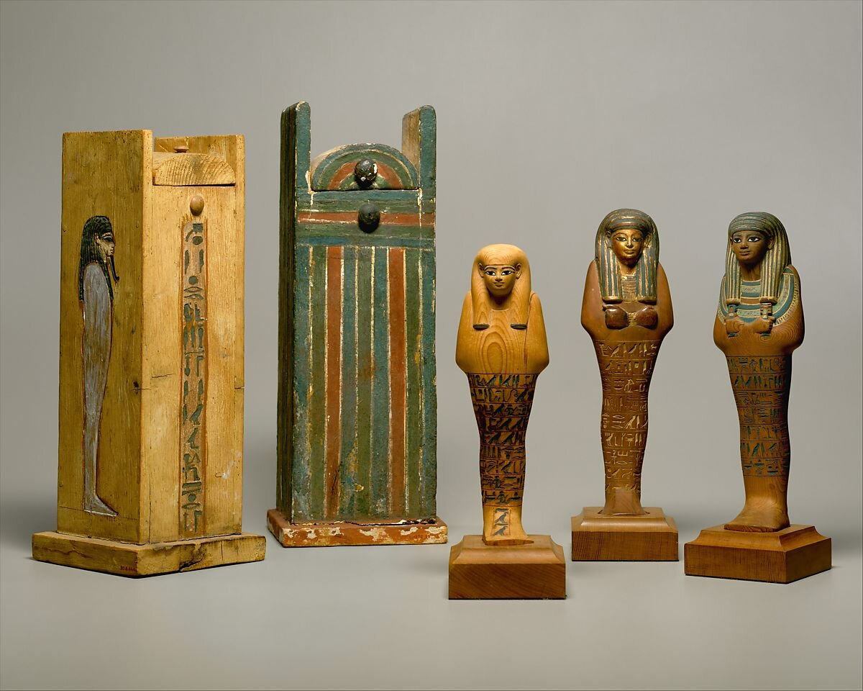
5)  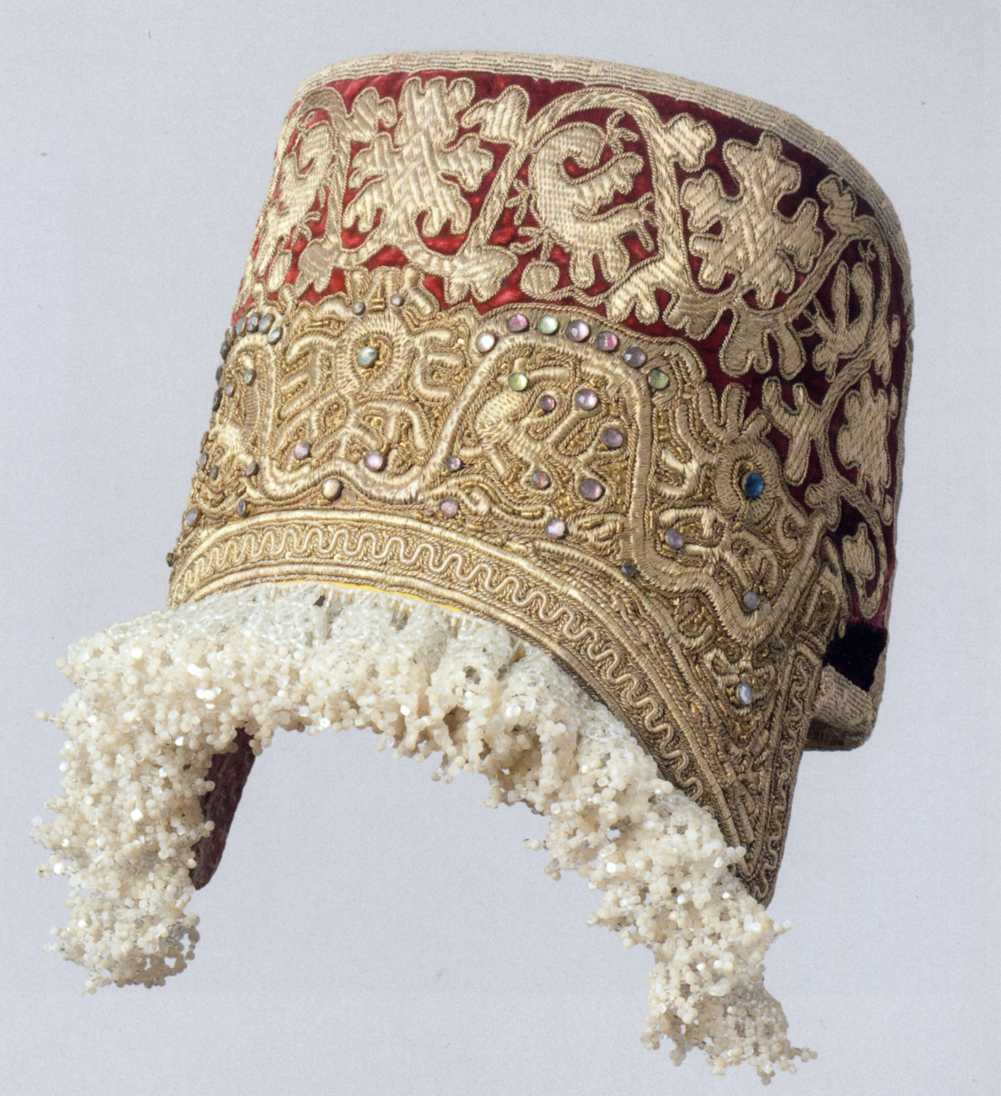 | 6)  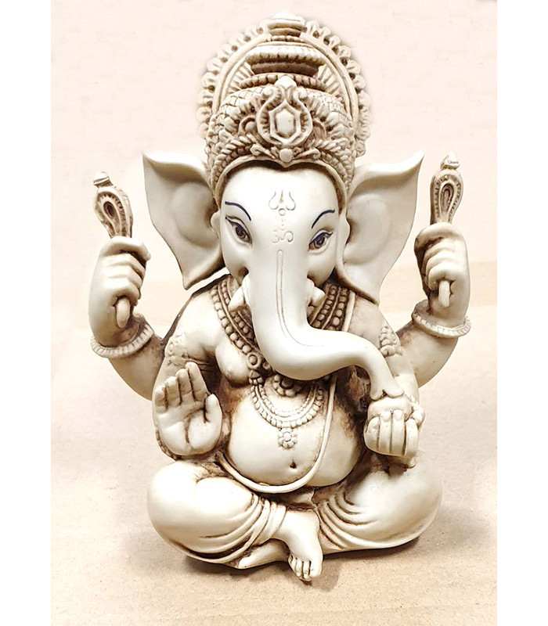

Ответ: 1,2,4.
За каждый правильный ответ – 1 балл. Если выбрано больше 4 утверждений, то 0 баллов. За каждый неверный выбор штраф – 1 балл. Максимум за задание – 3 балла.
Задание 11. Прочитайте текст и выполните задание
Прочитайте отрывок из книги А. И. Немировского и укажите изобретение, которые было сделано жителями той же страны, о которой идёт речь в тексте
«Через час на веревках для белья висели хитоны невиданных раскрасок. От них нельзя было отвести глаз. Некоторые были цвета вечернего, опускающегося в море солнца, другие, куда краски попало меньше, цвета фиалок. Вся деревня сбежалась посмотреть на работу мельника. Люди поняли, что он вовсе не безумец, а хитрец, научившийся делать краску из раковин».
- Алфавит
- Бумага
- Часы
- Порох
- Колесо
Ответ: 1
За верный ответ 1 балл.
Задание 12. Прочитайте текст и выполните задание.
Несмотря на чудеса, милость и помощь Божию, израильтяне продолжали отступать от Господа и делать неугодные Ему дела. За это они вновь попали в плен, и сорок лет находились под властью филистимлян.
Во время пленения Господь поставил над ними судью, по имени Самсон. Это был человек необыкновенной силы, которая заключалась в его волосах. Ещё до его рождения, Бог сказал родителям, чтобы они не стригли ему волос, потому что он будет спасать Израиль от филистимлян.
Сила Самсона была так велика, что он однажды растерзал, как козленка, встретившегося ему на дороге льва. В другой раз он убил в один день тысячу филистимлян ослиной челюстью. Он свободно мог разрывать самые прочные верёвки и оковы. Однажды Самсон пришёл в город Газу и остался там ночевать. Филистимляне решили убить его там. Они закрыли городские ворота и стали подстерегать его. Но в полночь Самсон проснулся и решил уйти из города. Придя к воротам, он обнаружил, что они замкнуты. Тогда он схватил городские двери вместе с косяками и засовами, положил их на плечи и отнес на гору».
Двадцать лет Самсон был судьей у Израиля. Очень неспокойно было от него врагам его народа, филистимлянам. Однажды они попросили женщину по имени Далила, которую любил Самсон, выведать у него секрет его силы. Много раз она спрашивала его и он, наконец, открыл ей тайну.
Далила усыпила Самсона и позвала филистимлян. Они пришли и остригли ему волосы. Тогда начал Самсон ослабевать, и сила оставила его.
Филистимляне сковали его двумя медными цепями. Но со временем волосы у Самсона начали отрастать и сила возвращалась к нему.
Как-то раз филистимляне собрались, чтобы принести жертву своему богу-идолу. И когда они развеселились, то сказали: «Позовите нам Самсона! Пусть он позабавит нас». Самсона привели и поставили между двумя средними столбами, на которых был утвержден весь дом. Тогда Самсон воззвал к Богу: «Господи Боже! Вспомни меня и укрепи!». Уперевшись в столбы, он сказал: «Умри, душа моя, с филистимлянами». И обрушился весь дом, и все, бывшие в нем, погибли.

Выберите верные утверждения на основании исторических знаний и информации, содержащейся в тексте
- Упомянутый в тексте силач Самсон был царем Израиля.
- Согласно тексту, филистимлянам удалось убить Самсона, когда он остановился переночевать в Газе.
- Согласно тексту, израильтяне попали в плен к филистимлянам за свои грехи.
- Согласно божественному замыслу, Самсон должен был стать спасителем народа Израиля.
- Самсон был убит красавицей Далилой.
- В тексте не говорится о причинах наделения Самсона огромной силой.
- Согласно тексту, Самсон потерял свою силу в результате обмана.
- События, описанные в тексте, происходили в междуречье Тигра и Евфрата.
- В тексте источника описывается рост силы Самсона по мере взросления.
- В тексте упоминаются события, связанные с Исходом из Египта.

Ответ: 3, 4, 7, 10.
За каждый правильный ответ – 1 балл. Если выбрано больше 7 утверждений, то 0 баллов. За каждый неверный выбор штраф – 1 балл. Максимум за задание – 4 балла.

